**LAPORAN TUGAS BESAR**

**PEMROGRAMAN WEB I**

**WEBSITE INFORMASI YOGURT**



**OLEH :**

**GATOT PRASETYA**

**F 55117197**

**C**

**PROGRAM STUDI S1 TEKNIK INFORMATIKA**

**JURUSAN TEKNOLOGI INFORMASI**

**FAKULTAS TEKNIK**

**UNIVERSITAS TADULAKO**

**2019/2020**

**KATA PENGANTAR**

Puji syukur kita panjatkan kehadirat Tuhan YME berkat rahmat dan karunianyalah, saya dapat menyelesaikan laporan tugas besar tentang Website Informasi Pokemon ini dengan baik meskipun banyak kekurangan didalamnya. Dan saya juga berterima kasih pada Ibu Wirdayanti S.T., M.Eng Selaku dosen mata kuliah Pemrograman Web I yang telah memberikan tugas pada saya.

Saya sangat berharap laporan ini dapat memberi informasi tentang website saya dengan baik, lengkap, serta menggambarkan dengan kesesuaian yang akurat. Saya juga menyadari sepenuhnya bahwa di dalam laporan ini terdapat banyak kekurangan. Oleh sebab itu, saya berharap adanya kritik, saran, dan usulan demi perbaikan laporan ini, mengingat tidak ada sesuatu yang sempurna tanpa saran yang membangun.

Semoga laporan sederhana ini dapat mudah dipahami. Sebelumnya saya mohon maaf apabila terdapat kesalahan kata-kata yang kurang berkenan.

Palu, 9 Mei 2019

Gatot Prasetya

# DAFTAR ISI

KATA PENGANTAR…………………………………………………….... ii

DAFTAR ISI……………………………………………………………….. iii

BAB I PENDAHULUAN

* 1. Latar Belakang……………………………………………. 4

BAB II DASAR TEORI

* 1. Konsep dasar website.……………………………………. 5
  2. HTML…………………....……………………………….. 5
  3. CSS………………………………...………...………….... 5
  4. Javascript……….……………………..…………………... 6

BAB III HASIL PROGRAM

* 1. Tampilan Utama………………..…………………………. 7
  2. Kode HTML......………....……………………………….. 9
  3. Kode JS…......……………………...………...………….... 10
  4. Kode CSS…………………………..…………………...... 11

BAB IV HASIL PROGRAM

4.1 Kesimpulan ……………………..…………………………. 14  
4.2 Saran…….. ……………………..…………………………. 15

**BAB I**

**PENDAHULUAN**

* 1. LATAR BELAKANG

Website merupakan kumpulan halaman yang menampilkan informasi data teks, data gambar, data animasi, suara, video atan gabungan dari semuanya. Beragam website bermunculan dengan aneka corak dan ragamnya. Mulai dari website yang sederhana dengan hanya mengandalkan beberapa halaman statis HTML sampai website dinamis yang menggunakan teknik pengembangan yang kompleks. Proses pembuatan website bukan hal yang mudah. Kemajuan teknologi khususnya di bidang pengembangan website menyebabkan proses pembuatan website yang baik bukan lagi pekerjaan yang sulit. Dampak dari perkembangan website yang pesat mengakibatkan tidak semua pengembang website dapat mengikutinya dengan baik.

Website pada umumnya bermacam-macam dan memiliki fungsi yang berbeda-beda. Sebagai contoh website informasi daftar yogurt frozen ke generasi, yang dapat memberika manfaat bagi penikmat yogurt frozen

* 1. TUJUAN

Sehubungan dengan hal-hal yang diutarakan diatas maka website tersebut diharapkan dapat :

1. Membuat website informasi yogurt frozen
2. Memberikan informasi tentang yogurt frozen

**BAB II**

**TEORI DASAR**

* 1. KONSEP DASAR WEBSITE

Website atau situs juga dapat diartikan sebagai kumpulan halaman yang menampilkan informasi data teks, data gambar diam atau gerak, data animasi, suara, video dan atau gabungan dari semuanya, baik yang bersifat statis maupun dinamis yang membentuk satu rangkaian bangunan yang saling terkait dimana masing-masing dihubungkan dengan jaringan-jaringan halaman (hyperlink). Bersifat statis apabila isi informasi website tetap, jarang berubah, dan isi informasinya searah hanya dari pemilik website. Bersifat dinamis apabila isi informasi website selalu berubah-ubah, dan isi informasinya interaktif dua arah berasal dari pemilik serta pengguna website. Contoh website statis adalah berisi profil perusahaan, sedangkan website dinamis adalah seperti Friendster, Multiply, dll. Dalam sisi pengembangannya, website statis hanya bisa diupdate oleh pemiliknya saja, sedangkan website dinamis bisa diupdate oleh pengguna maupun pemilik.

* 1. TINJAUAN SINGKAT TENTANG HTML

Hyper Text Markup Language (**HTML**) adalah sebuah bahasa markah yang digunakan untuk membuat sebuah halaman web, menampilkan berbagai informasi di dalam sebuah penjelajah web Internet dan pemformatan hiperteks sederhana yang ditulis dalam berkas format ASCII agar dapat menghasilkan tampilan wujud yang terintegerasi.

* 1. TINJAUAN SINGKAT TENTANG CSS

Dalam bahasa bakunya, seperti di kutip dari [wikipedia](http://en.wikipedia.org/wiki/Cascading_Style_Sheets), CSS **adalah** “*kumpulan kode yang digunakan untuk mendefenisikan desain dari bahasa markup” ,* dimana bahasa markup ini salah satunya adalah **HTML**.Untuk pengertian bebasnya, **CSS adalah** kumpulan kode program yang digunakan untuk mendesain atau mempercantik tampilan halaman HTML. Dengan CSS kita bisa mengubah desain dari text, warna, gambar dan latar belakang dari (hampir) semua kode tag HTML.CSS biasanya selalu dikaitkan dengan HTML, karena keduanya memang saling melengkapi. HTML ditujukan untuk membuat struktur, atau konten dari halaman web. Sedangkan CSS digunakan untuk tampilan dari halaman web tersebut. Istilahnya, “*HTML for content, CSS for Presentation”*.

* 1. TINJAUAN SINGKAT TENTANG JAVA SCRIPT

JavaScript adalah bahasa pemrograman yang bisa disisipkan ke HTML seperti halnya PHP akan tetapi javascript berjalan di sisi Client. Misalnya, jam ditampilkan pada halaman yang update sendiri untuk menunjukkan waktu saat ini pada komputer pengguna. Desain JavaScript dipengaruhi oleh banyak bahasa pemrograman, termasuk C, tetapi dimaksudkan untuk lebih digunakan oleh non-programmer. JavaScript tidak didasarkan pada atau terkait ke Java, ini adalah kesalahpahaman umum. JavaScript seringkali disertakan dalam file HTML atau link dari file HTML dan dijalankan secara lokal oleh web browser. Ini berarti bahwa server bebas untuk mengerjakan sesuatu yang lain daripada pemrosesan instruksi untuk setiap klien. Hal ini telah membuat JavaScript pilihan yang lebih populer daripada bahasa yang memerlukan server untuk melakukan pengolahan. Kode JavaScript juga bisa diletakkan di file tersendiri yang berekstensi .js (singkatan dari JavaScript).

**BAB III**

**HASIL DAN PEMBAHASAN**

* 1. TAMPILAN DESAIN WEBSITE DAN PEMBAHASAN

Tampilan Home

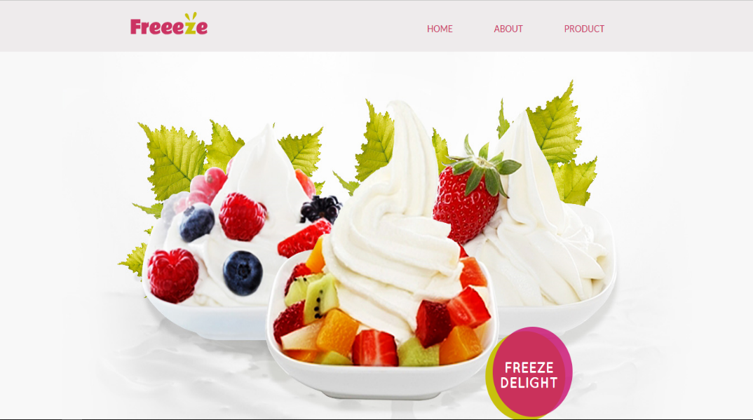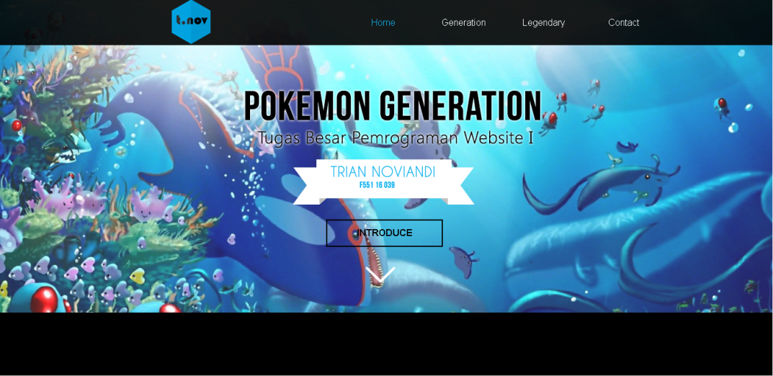

Ini adalah tampilan Utama pada Website Informasi Pokemon, pada tampilan ini terdapat freeze dengan pilihan menu yaitu Home

Tampilan About

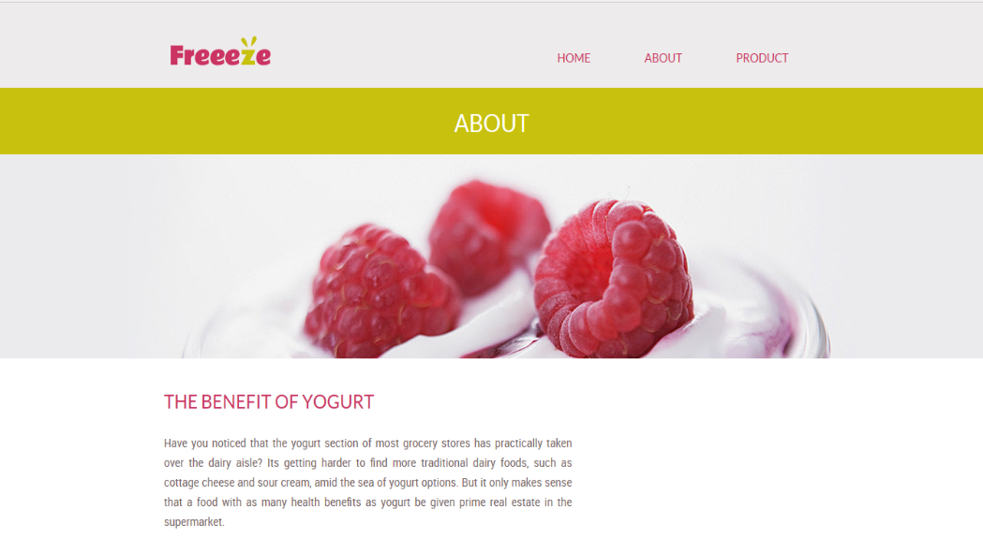

Pada bagian ini terdapat pengenalan yogurt dan gambar yogurt

Tampilan Products

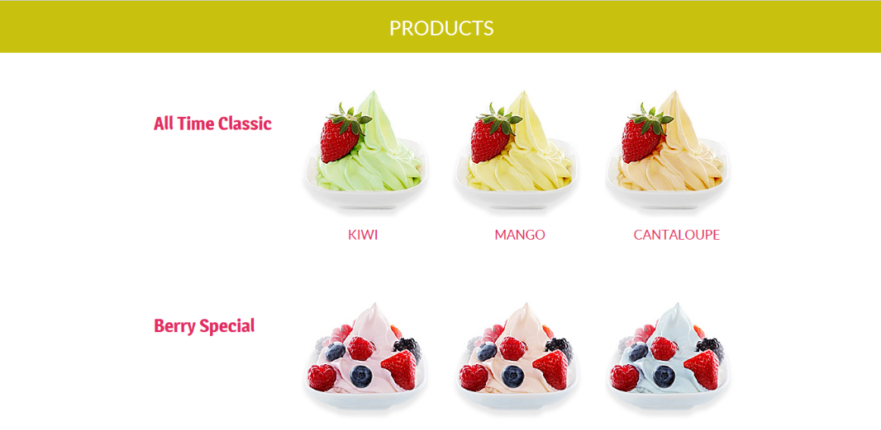

Ini adalah tampilan products yang terdapat yogurt yang berbagai macam farian rasa

* 1. SOURCE CODE

1. 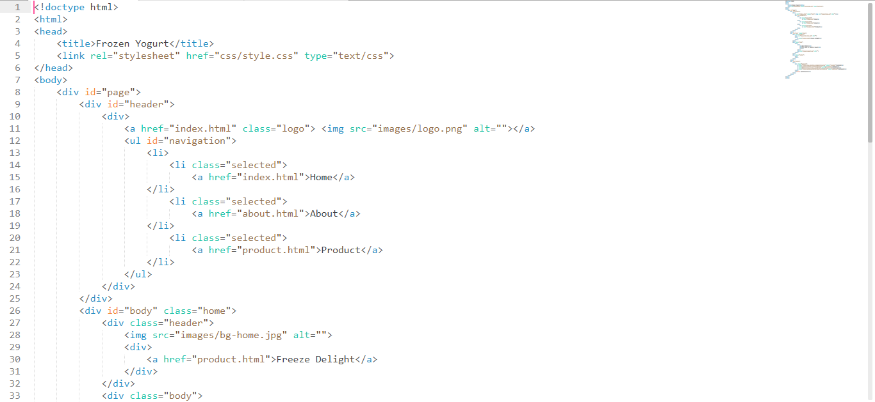HTML (Indeks.html)

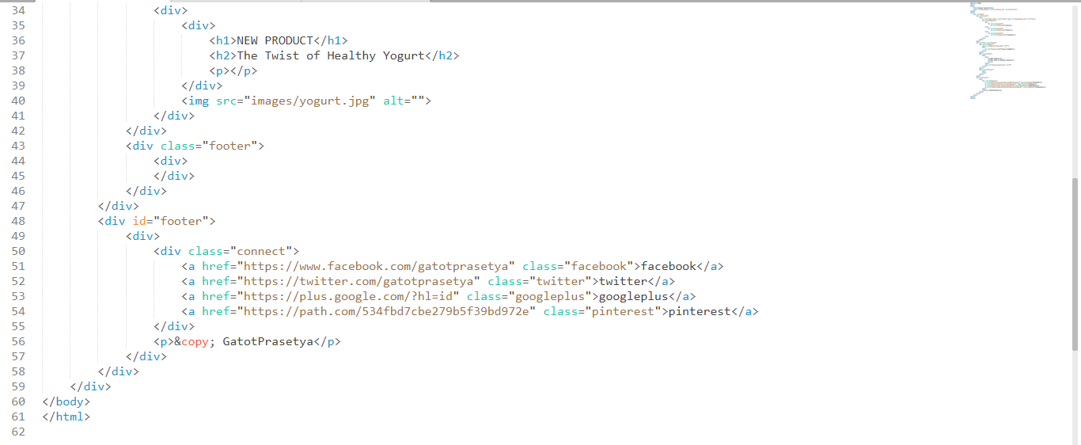

1. 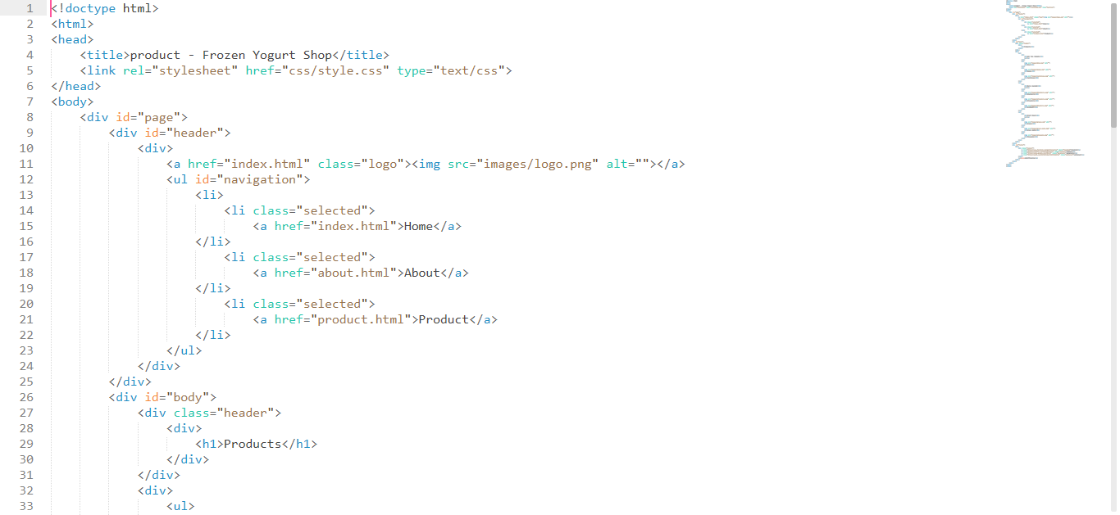HTML (product.html)

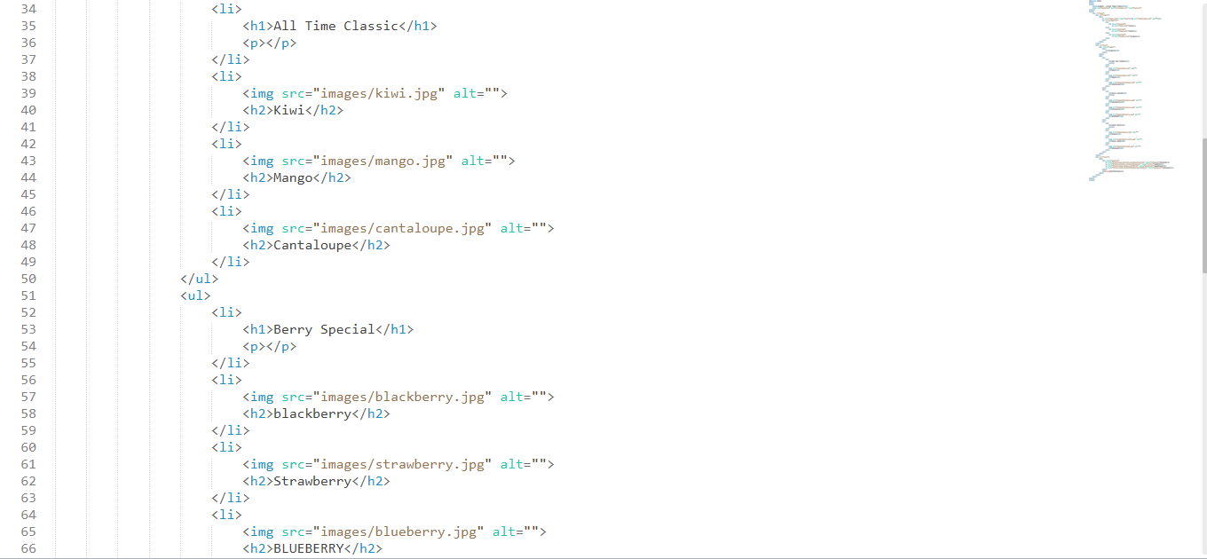

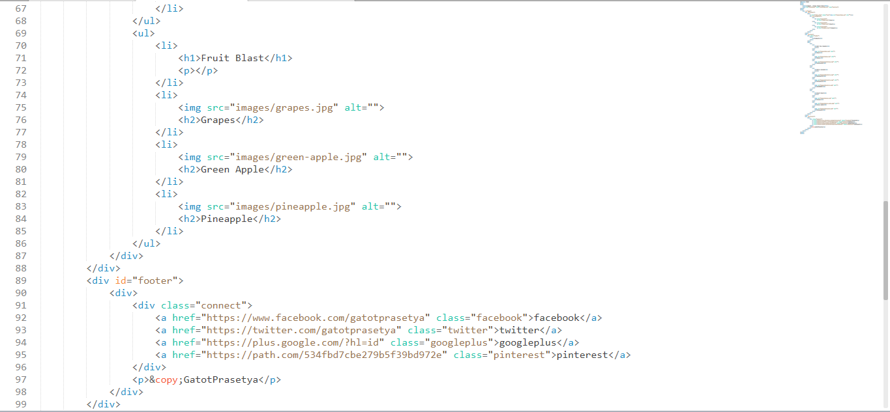

1. HTML (about.html)

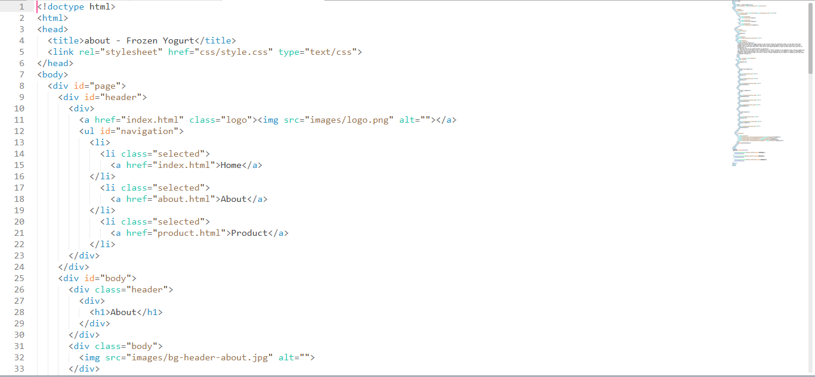

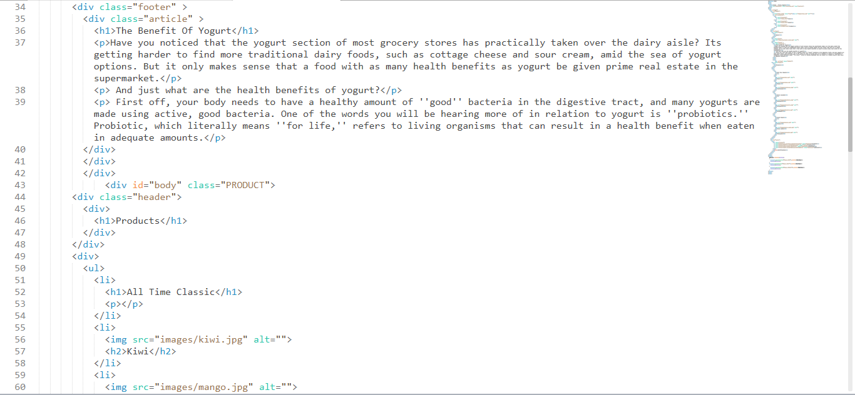

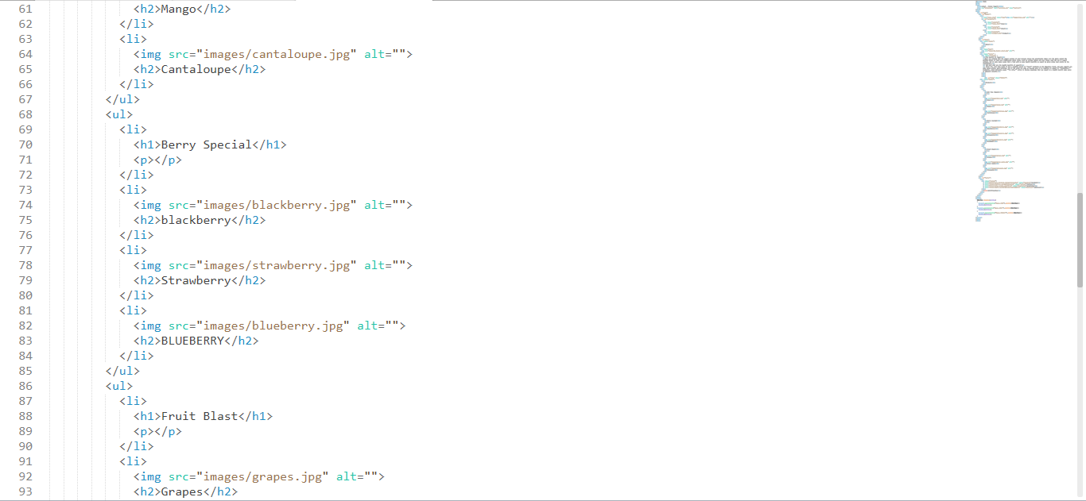

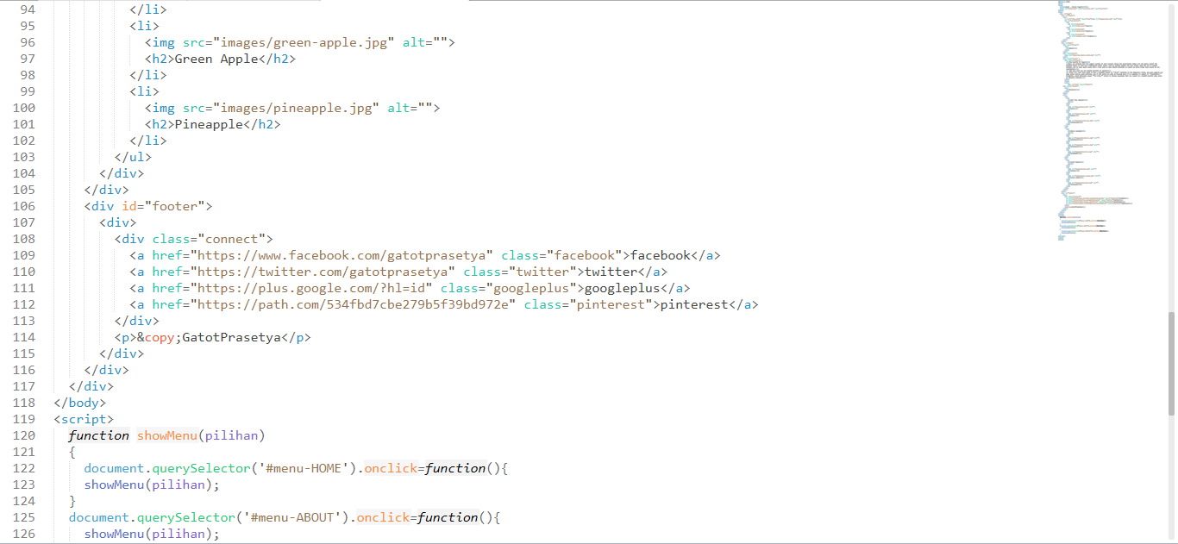

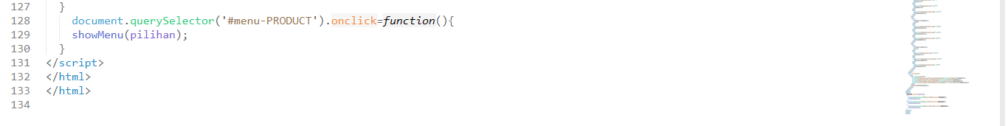

**BAB IV**

**PENUTUP**

* 1. KESIMPULAN

Website dirancang untuk memenuhi kebutuhan system informasi tertentu untuk pengguna. Sebuah website yang baik haruslah mempunyai tampilan yang baik, yakni sederhana dan tidak berbelit-belit. Website ini merupakan website statis biasa, tidak terdapat feedback ataupun database. Dikarenakan website ini hanya menampilkan informasi-informasi yang dibutuhkan dalam hal Yogurt. Meskipun demikian, website ini terbilang responsive karena banyak memakai bahan bahan yang baik menggunakan CSS ataupun Javascript.

* 1. SARAN

Website ini masih memiliki kekurangan dan kelemahan, Sehingga pembaca dimohon memberikan kritik dan saran yang bersifat membangun baik kepada penulis dalam pernulisan laporan maupun pembuatan, dan fitur Website, sehingga penulis dapat mengembangkan diri kedepannya menjadi lebih baik lagi.